Schulversuchspraktikum
Sven Arne Winkler
Sommersemester 2017
Klassenstufen 7 & 8

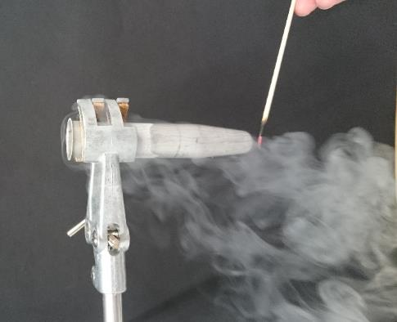
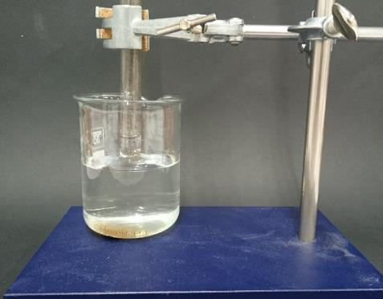

Sauerstoff

Auf einen Blick:
In diesem Protokoll werden verschiedene Versuche zum Thema „Sauerstoff“ vorgestellt. Die beiden Lehrerversuche demonstrieren jeweils Eigenschaften des Sauerstoffs wie seine brandfördernde Wirkung und seine Dichte im Vergleich zur Umgebungsluft. In den Schülerversuchen wird sowohl die Beteiligung von Sauerstoff an Verbrennungsreaktionen als auch bei Rostvorgängen an Eisen untersucht.

Inhalt

1 Beschreibung des Themas und zugehörige Lernziele 1
2 Relevanz des Themas für SuS der 7. und 8. Klasse und didaktische Reduktion 2
3 Lehrerversuche 3
3.1 V1 – Flüssiger Sauerstoff 3
3.2 V2 – Dichte von Sauerstoff 4
4 Schülerversuche 6
4.1 V3 – Sauerstoff unterhält die Verbrennung – Variante 1 6
4.2 V4 – Eisen rostet unter Sauerstoffeinwirkung 7
5 Didaktischer Kommentar zum Schülerarbeitsblatt 11
5.1 Erwartungshorizont (Kerncurriculum) 11
5.2 Erwartungshorizont (Inhaltlich) 12

Beschreibung des Themas und zugehörige Lernziele
Sauerstoff ist ein auf der Erde häufig vorkommendes Element, er liegt sowohl in zahlreichen Verbindungen, als auch als molekularer Sauerstoff in der Erdatmosphäre vor. In der letzten Form ist er für uns überlebenswichtig, da wir ihn täglich atmen und im Stoffwechsel zu Kohlenstoffdioxid umsetzen. Darüber hinaus tritt Sauerstoff als Reaktionspartner bei Verbrennungsreaktionen, die an der Atmosphäre ablaufen, auf.
In diesem Protokoll soll das Element Sauerstoff daher eingehender untersucht werden. Dazu sollen zunächst in zwei Lehrerversuchen einige seiner grundlegenden Eigenschaften demonstriert werden. In V1 wird flüssiger Sauerstoff durch die Verwendung von flüssigem Stickstoff aus der Luft kondensiert. Hierbei beschreiben die Schülerinnen und Schüler Sauerstoff als ein in der Atmosphäre vorkommendes Gas, welches bei sehr tiefen Temperaturen zu einer Flüssigkeit kondensieren kann. Zusätzlich bestätigen sie die brandfördernde Wirkung auch in flüssiger Form mit Hilfe der Glimmspanprobe. Die höhere Dichte von Sauerstoffgas im Vergleich zur umgebenden Luft wird anschließend in V2 demonstriert. In den Schülerversuchen wird die Reaktivität von Sauerstoff genauer untersucht. Zunächst kann in V3 die unterschiedliche Brenndauer von Kerzen in verschieden großen geschlossenen Volumina durch die jeweils unterschiedliche Stoffmenge an Sauerstoff gedeutet werden. Im Anschluss wird das Phänomen der Reaktion mit Sauerstoff von der Verbrennung auf die Korrosion übertragen. Hierzu wird in V4 die Reaktion von Eisen und Sauerstoff zu Eisenoxid genutzt. Sie wird in einem geschlossenen Reagenzglas durchgeführt und das im Laufe der Reaktion abnehmende Gasvolumen kann durch Umsetzung zum festen Oxid erklärt werden. Mit diesem Verfahren wird zusätzlich der Sauerstoffgehalt der Atmosphäre bestimmt.
Im Kerncurriculum für das Bundesland Niedersachsen finden sich diese Themen sowohl im Basiskonzept Stoff-Teilchen als auch Chemische Reaktionen. In den ersten beiden Versuchen V1 und V2 wird vorrangig das Basiskonzept Stoff-Teilchen gefördert, da die Schülerinnen und Schüler in V1 den Sauerstoff anhand seiner Siedetemperatur charakterisieren, sowie ihn in V2 anhand seiner Dichte beschreiben. Darüber hinaus wird die Glimmspanprobe in beiden Versuchen als für Sauerstoff charakteristischer Nachweis verwendet. Die beiden Schülerversuche V3 und V4 fördern vorrangig das Basiskonzept Chemische Reaktionen. Zunächst wird in V3 die Verbrennung als chemische Reaktion unter Beteiligung von Sauerstoff eingeführt und im Anschluss in V4 diese Kenntnisse auf die Sauerstoffkorrosion von Eisen erweitert. In beiden Versuchen lernen die Schülerinnen und Schüler daher Sauerstoff als einen Reaktionspartner kennen, der nach der Reaktion in einer anderen Form vorliegt.

Relevanz des Themas für SuS der 7. und 8. Klasse und didaktische Reduktion
Das Thema Sauerstoff hat für die Lernenden eine hohe Alltagsrelevanz. Vielen wird bereits bewusst sein, dass Menschen Sauerstoff einatmen und zum Überleben brauchen. Auch das Phänomen der Verbrennung dürfte vermutlich aus den alltäglichen Erfahrungen bereits bekannt sein. Einerseits ist zu berücksichtigen, dass diese Vorerfahrungen Vorteile mit sich bringen, da sie zum Beispiel die Motivation erhöhen können. Andererseits müssen dadurch aber auch eventuelle Fehlvorstellungen berücksichtigt werden, wie zum Beispiel die Vorstellung, die Luft bestünde nur aus Sauerstoff.
Die meisten der vorgestellten Versuche eignen sich als Einstieg in die jeweiligen Thematiken und benötigen daher kaum spezifisches Vorwissen. Lediglich für die Durchführung von V4 sollten die Reaktionen von Metallen und Sauerstoff zu Metalloxiden bereits bekannt sein. Für die didaktische Reduktion bietet es sich in vielen Versuchen an, die Gleichungen zunächst als Wortgleichungen zu formulieren. Die Verbrennung von Wachs in V3 kann zunächst auch vereinfacht durch die Reaktion von Kohlenstoff und Sauerstoff zu Kohlenstoffdioxid thematisiert werden. Vor allem für V4 muss eine Reduktion vorgenommen werden, da der komplexe Mechanismus der Sauerstoffkorrosion und die Entstehung von Eisen(II) und Eisen(III) Mischoxiden für die Jahrgangsstufe nicht angemessen ist. Im einfachsten Fall bietet sich hier ebenfalls eine vereinfachte Wortgleichung an.

Lehrerversuche

V1 – Flüssiger Sauerstoff
Der Umgang mit größeren Mengen flüssigen Sauerstoffs ist riskant, da er oxidierend wirkt und Brände verursachen kann. In diesem Versuch wird eine sichere Methode vorgestellt um kleine Mengen flüssigen Sauerstoffs herzustellen um seine brandfördernde Eigenschaft zu demonstrieren.

Gefahrenstoffe
Stickstoff (flüssig) |  |  | H: 280 |  |  | P: 403
Sauerstoff (flüssig) |  |  | H: 270, 280 |  |  | P: 220, 403, 244, 370+376

Materialien:
Metallröhrchen (bspw. einer Zentrifuge), Stativfuß, Muffe, Klammer, Glimmspan

Chemikalien:
Flüssiger Stickstoff

Durchführung:
Das Metallröhrchen der Zentrifuge wird im Stativ eingespannt und mit flüssigem Stickstoff befüllt.

Beobachtung:
Nach kurzer Zeit beginnt eine Flüssigkeit außen am Röhrchen zu kondensieren und herunter zu tropfen. Wird ein Glimmspan in die Tropfen gehalten, so flammt er kurz auf. Der Aufbau mit Glimmspan ist in Abbildung 1 gezeigt.
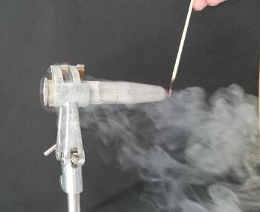
Abbildung 1 – Mit Stickstoff befülltes Metallröhrchen und Glimmspan.
Deutung:
Bei der Flüssigkeit die kondensiert, handelt es sich um Sauerstoff aus der Atmosphäre. Er kondensiert, da er einen höheren Siedepunkt als der flüssige Stickstoff besitzt. Mit der Glimmspanprobe wird der Sauerstoff nachgewiesen sowie gleichzeitig seine brandfördernde Wirkung auch in flüssiger Form demonstriert.

Entsorgung:
Sowohl der Stickstoff als auch der Sauerstoff verdunsten rückstandsfrei.

Unterrichtsanschlüsse:
Wenn die Möglichkeit besteht flüssigen Stickstoff zu beziehen, bietet sich dieser Versuch zu Beginn einer Einheit zum Thema Sauerstoff an. Als Alternative zu dem Metallröhrchen können auch andere metallische Gefäße verwendet werden. Sie sollten jedoch möglichst eine konische Form aufweisen, damit der an der Oberfläche kondensierende Sauerstoff zu Tropfen zusammenlaufen kann.

V2 – Dichte von Sauerstoff
Eine wichtige Eigenschaft eines Stoffes ist die Dichte, die in Jahrgangsstufe 7/8 eingeführt wird. In diesem Versuch wird eine Möglichkeit vorgestellt, die Dichte von Sauerstoffgas qualitativ zu untersuchen.

Gefahrenstoffe
Sauerstoff |  |  | H: 270, 280 |  |  | P: 220, 403, 244, 370+376

Materialien:
Standzylinder, Uhrglas, Stativ, Muffe, Klemme, Glimmspan

Chemikalien:
Sauerstoff

Durchführung:
Der Standzylinder 1 wird mit Sauerstoffgas befüllt und mit einem Uhrglas verschlossen. Das Uhrglas wird entfernt und nach einer Wartezeit von einer Minute eine Glimmspanprobe durchgeführt. Im Anschluss wird der Versuch wiederholt, der mit dem Uhrglas verschlossene Zylinder (Standzylinder 2) jedoch in einem Stativ mit der Öffnung nach unten eingespannt und das Uhrglas entfernt. Nach einer Minute wird der Zylinder erneut verschlossen, umgedreht und eine Glimmspanprobe durchgeführt.

Beobachtungen:
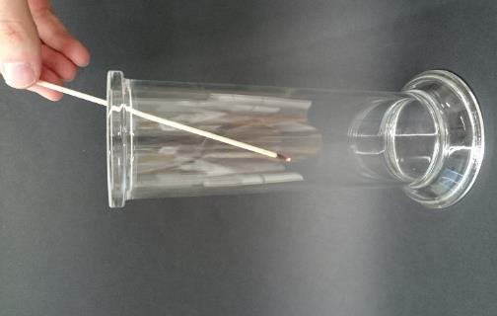
Im aufrecht gelagerten Standzylinder ist die Glimmspanprobe nach einer Minute positiv, im mit der Öffnung nach unten gelagerten hingegen negativ. In Abbildung 2 ist die negative Probe in Zylinder 2 gezeigt.

Deutung:
Sauerstoffgas weist eine höhere Dichte als Luft auf und sinkt deshalb nach unten. Im aufrecht stehenden Standzylinder kann das Sauerstoffgas daher nicht entweichen. Im umgedrehten Zylinder sinkt das Sauerstoffgas hingegen ab und entweicht. Mit der Glimmspanprobe kann eine Atmosphäre nachgewiesen werden, die einen höheren Gehalt an Sauerstoff-Teilchen als die Umgebungsluft aufweist. Der zunächst nur glühende Span flammt bei positivem Nachweis kurz auf. Daher verläuft die Probe nur in Standzylinder 1 positiv, da der Sauerstoff nicht entweichen kann und so eine höhere Konzentration an Sauerstoff-Teilchen als in der Umgebung vorliegt.
Abbildung 2 - Negative Glimmspanprobe in Standzylinder 2.

Literatur:
[1] H. Schmidkunz, W. Rentzsch, Chemische Freihandversuche, Aulis, 2011, S. 205.

Unterrichtsanschlüsse:
Der Versuch bietet sich bei Thematisierung des Elements Sauerstoff an, um seine Dichte zu untersuchen. Er kann aber auch allgemein bei Behandlung der Dichte im Unterricht eingesetzt werden um den Begriff auch auf Gase zu erweitern. Neben der Verwendung von Sauerstoff aus der Druckgasflasche, kann der Sauerstoff auch direkt vor Verwendung auf verschiedenen Wegen im Labormaßstab dargestellt werden (vergl. [1] für verschiedene Möglichkeiten).

Schülerversuche

V3 – Sauerstoff unterhält die Verbrennung – Variante 1
Für die Verbrennung ist Sauerstoff notwendig. Dieser steht in der Regel durch die Umgebungsluft zur Verfügung, da Sauerstoff ein Bestandteil der Luft ist. Dieser Versuch zeigt das Verbrennungsverhalten in einem geschlossenen Luftvolumen.

Gefahrenstoffe

Materialien:
Standzylinder (in verschiedenen Größen), Teelichter

Durchführung:
Mehrere Teelichter werden gleichzeitig entzündet, mit verschieden großen Standzylindern abgedeckt und die Zeit bis zum Erlöschen der Teelichter gemessen. Das Prinzip der Messung ist in Abbildung 3 gezeigt.
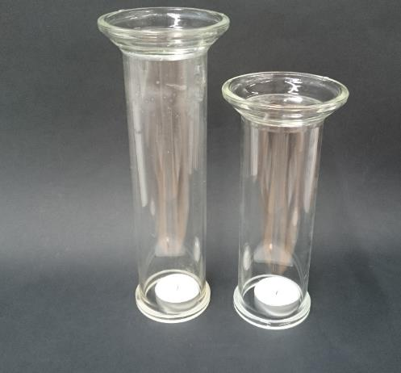
Abbildung 3 – Aufbau mit zwei Standzylindern.

Beobachtung:
Je kleiner das Volumen des Standzylinders ist, desto schneller erlischt das Teelicht.

Deutung:
Das Kerzenwachs verbrennt und benötigt dabei Sauerstoff aus der Luft. Es besteht aus langkettigen Alkanen der allgemeine Formel C_{n}H_{2n+2} und der enthaltene Kohlenstoff reagiert nach der Gleichung
$$C_{(s)}+O_{2 \left(g\right)}→ CO_{2 (g)} .$$
Da das Luftvolumen durch den Standzylinder begrenzt ist, kann das Teelicht nur so lange brennen, bis der Gehalt an Sauerstoff im jeweiligen Volumen soweit gesunken ist, dass die Verbrennung nicht mehr fortlaufen kann. Daher unterscheidet sich die Brenndauer mit dem Volumen, bei größerem Volumen steht mehr Sauerstoff zur Verfügung und das Teelicht kann länger brennen.

Literatur:
[1] H. Schmidkunz, W. Rentzsch, Chemische Freihandversuche, Aulis, 2011, S. 195.

Unterrichtsanschlüsse:
Der Versuch zeigt die Notwendigkeit von Sauerstoff zur Aufrechterhaltung der Verbrennung. Ein alternativer Versuch ist im Kurzprotokoll (V2) gezeigt.

V4 – Eisen rostet unter Sauerstoffeinwirkung
Das Rosten von Eisen ist ein häufiges Phänomen im Alltag. Dieser Versuch demonstriert die Notwendigkeit des in der Atmosphäre vorhandenen Sauerstoffs für diese Reaktion.

Gefahrenstoffe
Wasser |  |  | H: - |  |  | P: -
Eisen (Pulver) |  |  | H: 228 |  |  | P: 370+378b
Essig-Essenz |  |  | H: 314 |  |  | P: 280, 301+330+331,  305+351+338
Eisen(II)oxid |  |  | H: - |  |  | P: -
Eisen(III)oxid |  |  | H: - |  |  | P: -
 |  |  |  | 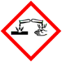

Materialien:
Becherglas, zwei Reagenzgläser, Stativ, Klemme, Muffe

Chemikalien:
Eisenpulver, Essig-Essenz, Wasser

Durchführung:
Ein Reagenzglas wird mit Wasser ausgespült, so dass es von innen etwas feucht ist. Dann wird eine Spatelspitze Eisenpulver im Reagenzglas verteilt, so dass es an der Glaswand haften bleibt. Im Anschluss wird das Glas mit der Öffnung nach unten in ein Becherglas mit Wasser getaucht und mit dem Stativ befestigt.
Derselbe Versuch wird im Anschluss erneut durchgeführt, allerdings wird das Reagenzglas mit Essig-Essenz anstelle von Wasser gespült. Beide Reagenzgläser werden nach 20 Minuten sowie nach einem Tag kontrolliert.

Beobachtung:
Wie in Abbildung 4 und 5 gezeigt, steigt der Wasserspiegel in beiden Reagenzgläsern mit der Zeit an. Im Reagenzglas mit Essig-Essenz ist bereits nach 20 Minuten ein deutlicher Anstieg zu erkennen, während im Reagenzglas ohne Essig-Essenz in der selben Zeit noch kein Unterschied zum Versuchsbeginn zu erkennen ist. Ein vergleichbarer Anstieg kann hier erst innerhalb einiger Stunden beobachtet werden. Zusätzlich lässt sich in beiden Reagenzgläsern nach der entsprechenden Zeit eine braune Färbung an einigen der Eisenspäne erkennen.
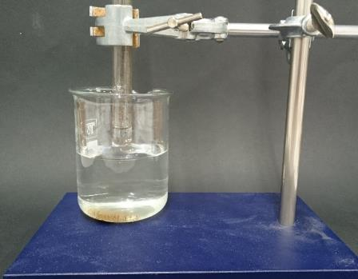
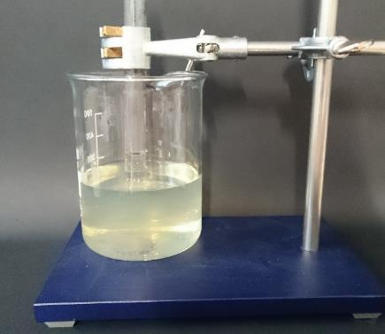

Abbildung 5 - Wasserstand im Reagenzglas mit Wasser nach einem Tag.
Abbildung 4 - Wasserstand im Reagenzglas mit Essig-Essenz nach 20 Minuten.

Deutung:
Das Eisenpulver reagiert mit dem Sauerstoff aus der im Reagenzglas eingeschlossenen Luft nach folgender Gleichung:
$$4 {Fe}_{(s)}+3 O_{2 (g)}+2 H_{2}O_{(l)}→4 FeO(OH)_{(s)}$$
Da der Sauerstoff dadurch in einer festen Verbindung vorliegt, nimmt die Stoffmenge an gasförmigem Sauerstoff ab und der Druck im Reagenzglas sinkt. Durch den Druck der äußeren Atmosphäre wird das Wasser daher immer höher in das Reagenzglas gedrückt und der Wasserspiegel steigt. Die Oxidation des Eisens läuft bei Anwesenheit der Säure schneller ab, da durch die Erhöhung von Oxoniumionen die Leitfähigkeit der Lösung zunimmt und der Fluss von Ionen gesteigert ist, wodurch die Reaktion schneller abläuft.
Für die Auswertung in der Klassenstufe 7/8 kann es, je nach Fortschritt der Lerngruppe, ausreichen, die Reaktionsgleichung lediglich als Wortgleichung der Form
$$Eisen+Sauerstoff→Eisenoxid$$
zu formulieren.
Infokasten Rost:
Bei Rost handelt es sich um eine Mischoxid-Verbindung des Eisens, die sich sowohl aus Eisen(II)oxid (FeO) als auch Eisen(III)oxid (Fe₂O₃) zusammensetzt. Sie weist eine bräunlich-rote Färbung auf und findet sich häufig auf Alltagsgegenständen aus Eisen, die der Witterung ausgesetzt sind, wie beispielsweise Nägeln. Rost entsteht durch Oxidation des Eisens in Gegenwart von Sauerstoff und Wasser, wobei dieser Vorgang durch das Vorliegen von Salzen oder Säuren beschleunigt wird.

Entsorgung:
Eisenhaltige Lösungen können im Behälter für Schmermetalllösungen entsorgt werden.

Literatur:
[1] H. Schmidkunz, W. Rentzsch, Chemische Freihandversuche, Aulis, 2011, S. 196.

Unterrichtsanschlüsse:
Der Versuch demonstriert eindrucksvoll, dass zum Rosten von Eisen Sauerstoff aus der Luft notwendig ist. Daher bietet sich die Durchführung im Rahmen der Behandlung von Reaktionen unter Beteiligung von Sauerstoff wie der Verbrennung an. Darüber hinaus kann der Versuch auch genutzt werden, um den Sauerstoffgehalt der Atmosphäre abzuschätzen. Hierzu sollte entweder ein Messzylinder anstelle des Reagenzglases verwendet werden, oder der Wasserstand vor und nach dem Versuch auf dem Reagenzglas mit einem Folienstift markiert werden. Außerdem muss dann darauf geachtet werden, die Eisenspäne auf jeden Fall im Überschuss einzusetzen. Als Alternative zu dem Eisenpulver kann Eisenwolle verwendet werden.
Der Versuch eignet sich auch für die Verwendung in der Oberstufe, wenn die Sauerstoffkorrosion eingehender thematisiert wird um den Einfluss des pH-Wertes zu demonstrieren.

Arbeitsblatt – Rost im Reagenzglas

Die Entstehung von Rost stellt häufig ein Problem dar und kann bei Bauwerken wie Brücken auch zu sicherheitstechnischen Problemen führen. In diesem Versuch untersuchst du, wie Eisen in einem umgedrehten Reagenzglas innerhalb eines Tages rostet.

Materialien:
Becherglas, Reagenzglas, Stativ, Klemme, Muffe

Chemikalien:
Eisenpulver, Wasser

Durchführung:
Ein Reagenzglas wird mit Wasser ausgespült, so dass es von innen etwas feucht ist. Dann wird eine Spatelspitze Eisenpulver im Reagenzglas verteilt, so dass es an der Glaswand haften bleibt. Im Anschluss wird das Glas mit der Öffnung nach unten in ein Becherglas mit Wasser getaucht und an einem Stativ befestigt. Das Glas wird stehen gelassen und der Versuch in der nächsten Unterrichtsstunde ausgewertet.

Beobachtung:
Zeichne und beschreibe den Aufbau und Wasserstand am Ende des Versuches.

Deutung:
- Formuliere die Wortgleichung für das Rosten des Eisens im Reagenzglas und begründe weshalb der Wasserspiegel im Reagenzglas ansteigt.

- Kann das Reagenzglas nach langer Zeit komplett mit Wasser gefüllt sein? Stelle eine Hypothese auf, wie weit das Wasser im Reagenzglas steigen kann. Wie könnte man diese Hypothese überprüfen?

Didaktischer Kommentar zum Schülerarbeitsblatt
In diesem Arbeitsblatt wird die Sauerstoffkorrosion von Eisen unter Einwirkung des Sauerstoffs aus der Atmosphäre thematisiert. Als Vorwissen sollten die Lernenden bereits mit den Reaktionen von Sauerstoff mit den Metallen nach dem Schema
$$Metall+Sauerstoff→Metalloxid$$
vertraut sein, um die Kenntnisse auf diesen Versuch übertragen zu können. Diese Reaktionen werden meist anhand der Verbrennungsreaktionen thematisiert. In diesem Versuch findet hingegen eine langsame Reaktion der beiden Stoffe ohne Lichterscheinung statt. Daher eignet er sich um die bisher gewonnenen Erkenntnisse zu verallgemeinern.

Erwartungshorizont (Kerncurriculum)
Beobachtung:
Diese Aufgabe ist dem Anforderungsbereich I zuzuordnen, da der Versuch bereits von den Schülerinnen und Schülern aufgebaut ist und lediglich korrekt abgezeichnet werden muss. Vorrangig gefördert wird der Kompetenzbereich der Kommunikation, da sie das Experiment mit Hilfe der Zeichnung in geeigneter Form dokumentieren.

Deutung a):
Diese Aufgabe schließt inhaltlich an das Basiskonzept Chemische Reaktion an. Die chemische Reaktion wird im Unterricht häufig anhand der Verbrennung eingeführt, die in diesem Zusammenhang als chemische Reaktion mit Sauerstoff gedeutet wird. Außerdem wird der Stoffumsatz bei chemischen Reaktionen verdeutlich, da der vor der Reaktion vorliegende gasförmige Sauerstoff im Anschluss in gebundener Form vorliegt und daher der Druck im Reagenzglas sinkt. Die Schülerinnen und Schüler müssen zur korrekten Deutung ihr im Zusammenhang mit der Verbrennung gewonnenes Wissen reaktivieren und auf diesen Versuch übertragen. Daher kann die Aufgabe in den Anforderungsbereich II eingeordnet werden.

Deutung b):
Diese Teilaufgabe fördert den Kompetenzbereich der Erkenntnisgewinnung, da die Lernenden selbständig eine Hypothese formulieren sollen. Dabei müssen sie auf vorheriges Wissen zur Zusammensetzung der Atmosphärenluft zurückgreifen. Deshalb ist diese Aufgabe dem Anforderungsbereich III zuzuordnen.

Erwartungshorizont (Inhaltlich)
Beobachtung:
Skizze ähnlich zu Abbildung 5 in V4 auf Seite 8.

Deutung a):
Eisen reagiert mit dem Luftsauerstoff nach folgender Wortgleichung:
$$Eisen+Sauerstoff→Eisenoxid$$
Der Sauerstoff liegt zu Beginn des Experiments gasförmig vor und im Anschluss an den Versuch gebunden im Feststoff Eisenoxid. Die Stoffmenge an gasförmigen Substanzen nimmt daher im Laufe der Zeit ab, dadurch sinkt der Druck im Reagenzglas. Durch den konstanten Druck der Atmosphäre wird das Wasser aus dem Becherglas in das Reagenzglas gedrückt und der Wasserspiegel steigt.

Deutung b):
Da zur Reaktion Sauerstoff aus der Luft notwendig ist, kann die Reaktion nur so lange ablaufen, bis der komplette Luftsauerstoff reagiert ist. Bei Luft handelt es sich um ein Gasgemisch, welches nur zu ca. 21% aus Sauerstoff besteht. Diese Überlegungen führen zu der Hypothese: Der Wasserstand im Reagenzglas kann nicht beliebig ansteigen, da die Luft nur zu einem gewissen Anteil aus Sauerstoff besteht.
Zur Überprüfung dieser Hypothese könnte man das Reagenzglas verschließen, umdrehen und einen brennenden Holzspan in das Reagenzglas halten. Der Span sollte hierbei erlöschen. Alternativ könnte man den Stand des Wassers markieren und die Lösung über einen längeren Zeitraum beobachten.

